Иванов Константин Александрович,
учитель географии,
Государственное учреждение образования “Залесский учебно-педагогический комплекс детский сад – средняя школа Вилейского района”

7 класс
География
Тема: «Южная Америка. Географическое положение. Географические открытия и исследования материка»
Цели:
Образовательные:
- сформировать представление о географическом положении Южной Америки;
- рассмотреть особенности географического положения и береговой линии Южной Америки;
- сделать выводы о влиянии физико-географического положения материка на его природу;
- сравнить ФГП Южной Америки и Африки;
- познакомить учащихся с историей открытия и исследования материка.
Развивающие:
- продолжить формирование умения определять географическое положение материка;
- продолжить формирование умений работать с картами атласа, с контурной картой;
- продолжить развитие умений анализировать и сравнивать, находить черты сходства и различия.
Воспитательные:
- воспитание любознательности, привитие интереса к путешествиям и открытиям.

Тип урока: комбинированный.

Методы: объяснительно-иллюстративный, репродуктивный, частично-поисковый.
Оборудование: физическая карта Южной Америки, атласы, контурные карты, компьютер, мультимедийный проектор, виртуальная школа Кирилла и Мефодия (БЭКМ).
Этапы урока:
Организационный момент.
Проверка знаний по теме “Австралия и Океания”.
Изучение нового материала.
Закрепление.
Домашнее задание.
Подведение итогов.
Ход урока
1. Организационный момент.
2.Проверка знаний по теме «Австралия и Океания»
Тест «9 вопросов»
После записи темы урока учащиеся рисуют таблицу 3х3 см и разделяют её на 9 квадратов. Каждый квадрат соответствует своему вопросу.
1 | 2 | 3
4 | 5 | 6
7 | 8 | 9
Если учащиеся согласны с утверждением, они ставят в квадрат знак «+», если не согласны – «-».
3. Изучение нового материала.
Сегодня на уроке мы выясним, каково географическое положение материка, сравним с географическим положением Африки, рассмотрим особенности береговой линии материка, познакомимся с историей открытия Южной Америки.

- Учащимся даётся задание:
Вначале давайте выясним, какова площадь материка (на 7 странице учебника ученики находят информацию, что площадь материка = 17,8 млн. кв.км). Сравните площадь Южной Америки с площадью других материков (она больше Антарктиды и Австралии, но меньше Евразии, Африки и Северной Америки).
Какие можно сделать первоначальные выводы, исходя из полученных данных (заслушиваются)?
Опишите географическое положение материка Южная Америка
по типовому плану.
Характеристика географического положения материка.
1) Положение материка относительно экватора, тропиков (полярных кругов) и нулевого меридиана.
2) Крайние точки материка и их координаты: заполняют листочки.
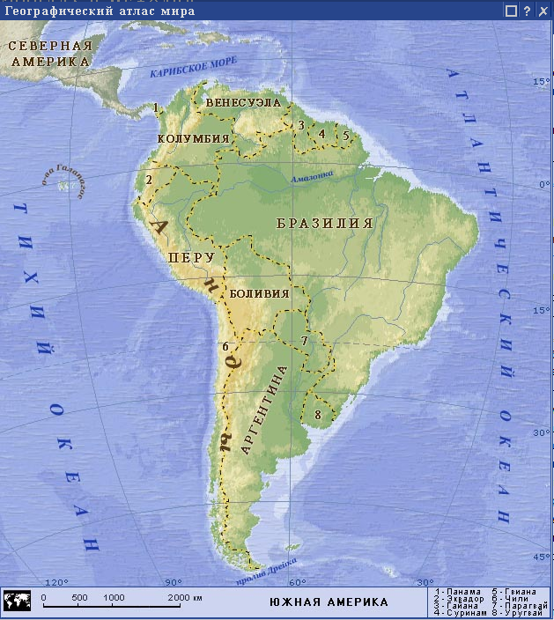
Название крайней точки
Координаты (широта и долгота)
Север - Мыс Гальинас 12 с.ш.;72 з.д.;
Юг - Мыс Фроуэрд 54 ю.ш.; 71 з.д.;
Запад - Мыс Париньяс 5 ю.ш.; 81 з.д.;
Восток - Мыс Кабу-Бранку 7 ю.ш.; 35 з.д.
Протяженность материка с С на Ю по 70 з.д. - ~ 7350 км;
Протяженность материка с З на В по 10 ю.ш. - 4655 км.

3) Климатические пояса, в которых расположен материк.
4) Океаны и моря, омывающие материк.
5) Положение материка относительно других материков.
Теперь рассмотрим береговую линию материка и выясним, в чём её особенности, сравним с береговой линией Африки.
Очертания материка просты и изящны. Южную Америку сравнивают с гроздью винограда, висящей на черенке Панамского перешейка, среди вод омывающих её морей и океанов. Отметим, что вместе с Северной Америкой Южная Америка образует единую часть света. Какую (учащиеся без затруднений должны ответить - Америку)?
Панамский канал и панамский перешеек.
Два материка соединены длинным и нешироким Панамским перешейком. В наиболее узкой части перешейка в начале 20 века был прорыт канал. Какой? (Учащиеся из ранее полученных знаний должны ответить - Панамский).
2. Южная Америка – материк многих природных рекордов. (Самые-самые. Виртуальная школа Кирилла и Мефодия)
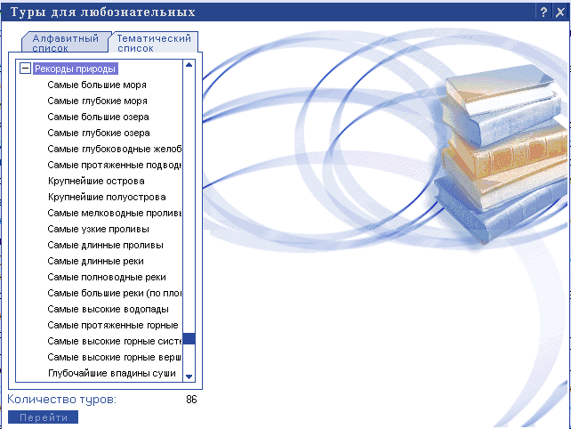
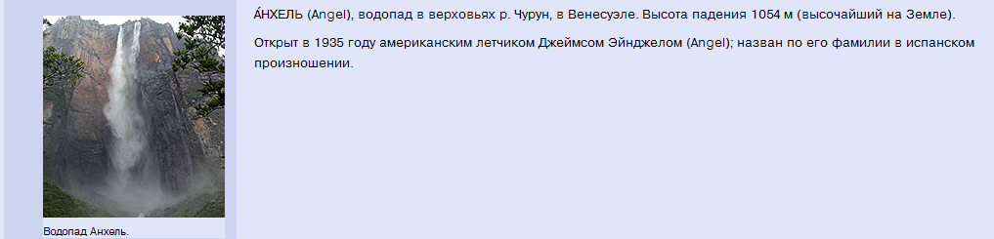

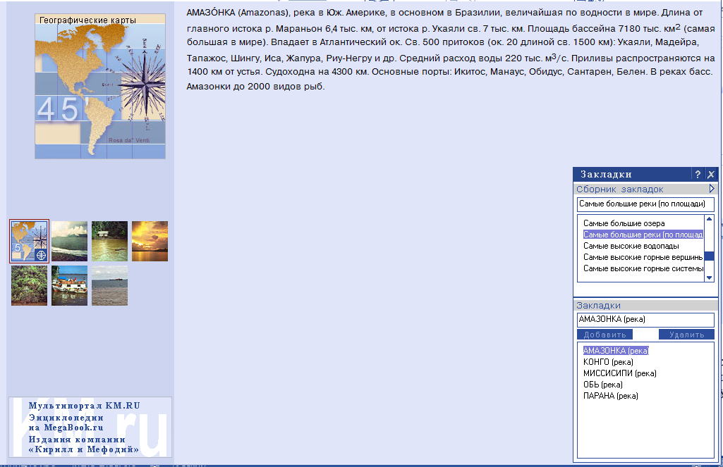

3. Естественно, что все географические объекты, которые мы с вами уже нашли на карте, да и сам материк появились на карте не сразу, а прошло много времени, прежде чем о них стало известно. Кто же принимал участие в открытии и исследовании материка?
4.Закрепление.
Работа с контурной картой.
5.Домашнее задание.
§ 44, вопросы 1,2, с. 165
Сравнить географическое положение Южной Америки и Африки. Найти черты сходства и различия. Чем можно объяснить черты сходства в положении этих двух материков и в очертании их береговой линии?
Сравнить ЭГП Африки и Южной Америки.
Черты – Африка - Южная Америка
Как расположена относительно экватора? - Экватор пересекает материк посередине - Экватор пересекает материк в северной части, большая часть материка лежит в южном полушарии.
Как расположена относительно нулевого меридиана - Нулевой меридиан пересекает материк на западе. Большая часть материка находится в восточном полушарии - Находится в западном полушарии

